Повестка
очередного 22-го заседания Думы Чаинского района IV созыва

23 декабря 2021 года начало в 11.00

№ п/п | Наименование вопроса | Докладчики
1 | О бюджете муниципального образования «Чаинский район» на 2022 год и на плановый период 2023 и 2024 годов | Начальник Управления финансов Администрации Чаинского района  Калинина Татьяна Васильевна
2 | О внесении изменений в решение Думы Чаинского района от 30.04.2015 № 34 «Об утверждении Положения о бюджетном процессе в муниципальном образовании «Чаинский район» | Начальник Управления финансов Администрации Чаинского района  Калинина Татьяна Васильевна
3 | О принятии Устава муниципального образования «Чаинский район» | Главный специалист (юрисконсульт)  Администрации Чаинского района  Адамова Елена Александровна
4 | О внесении изменений в решение Думы Чаинского района от 24.12.2015 № 41 «Об утверждении Стратегии социально-экономического развития муниципального образования «Чаинский район» до 2030 года» | Начальник отдела по социально-экономическому развитию Администрации Чаинского района  Банникова Анна Анатольевна
5 | О внесении изменений в решение Думы Чаинского района от 26.10.2017 № 206 «Об утверждении порядка определения цены земельных участков, находящихся в муниципальной собственности, при заключении договора купли-продажи такого земельного участка без проведения торгов и их оплаты» | Начальник отдела по земельным, имущественным  и градостроительным вопросам  Мельников Василий Александрович
6 | Отчет о реализации муниципальной программы «Содействие развитию малого и среднего предпринимательства» | Главный специалист отдела по социально-экономическому развитию  Петроченко Татьяна Станиславовна
7 | О безвозмездной передаче муниципальному образованию «Подгорнское сельское поселение» недвижимого имущества | Ведущий специалист  по управлению муниципальным имуществом  Администрации Чаинского района Пшеничный Александр Владимирович
8 | О безвозмездной передаче муниципальному образованию «Усть-Бакчарское сельское поселение» недвижимого имущества | Ведущий специалист  по управлению муниципальным имуществом  Администрации Чаинского района Пшеничный Александр Владимирович
9 | О награждении Почетной грамотой Думы Чаинского района | Председатель Думы Чаинского района  Гусева Светлана Юрьевна
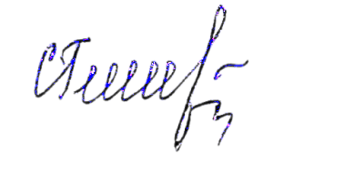

Председатель Думы Чаинского района С.Ю. Гусева

